附件1
教职工宿舍 inode 客户端软件安装及设置方法
到信息技术与网络中心主页下载中心，下载inode客户端软件，网址：http://xxzx.chzu.edu.cn/s/290/t/842/c0/cd/info49357.htm根据提示安装。
安装完毕后，具体设置方法如下：
（1）新建连接向导，选择“802.1X协议”，点击“下一步”，见图1所示，
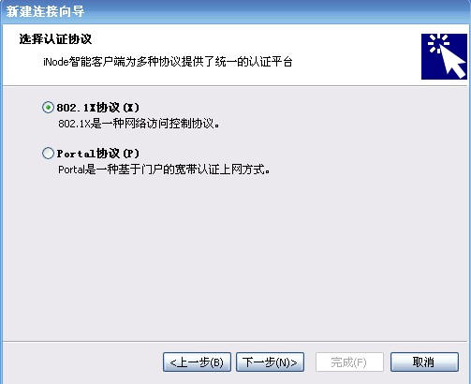
图1 选择“802.1X协议”
（2）选择连接类型，选择“普通连接”，点击“下一步”，见图2所示，
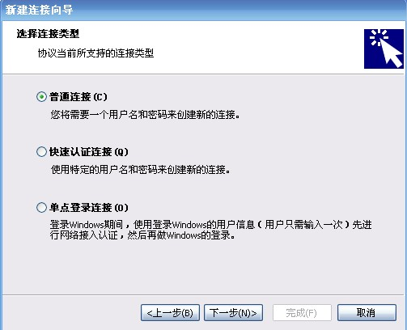
图2 选择“普通连接”
（3）帐户信息，选择输入“职工帐号和密码”，点击“下一步”，见图3所示，
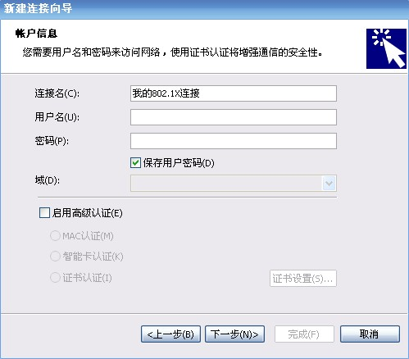
图3 输入“职工帐号和密码”
（4）连接属性，选择“多播报文”，其他选项全部不选，点击“完成”，见图4所示，
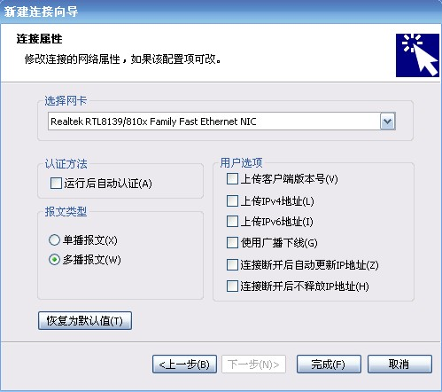
图4 选择“多播报文”
（5）完成新建连接向导，选择“创建”，见图5所示，
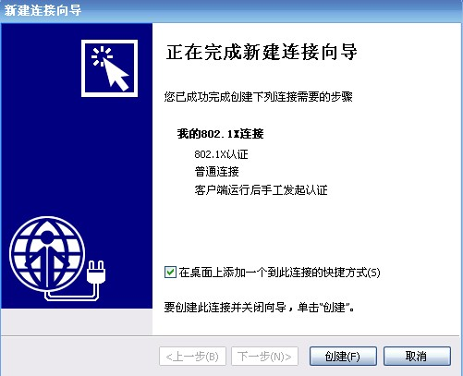
图5 完成新建向导
（6）出现在inode 客户端界面，见图6所示，
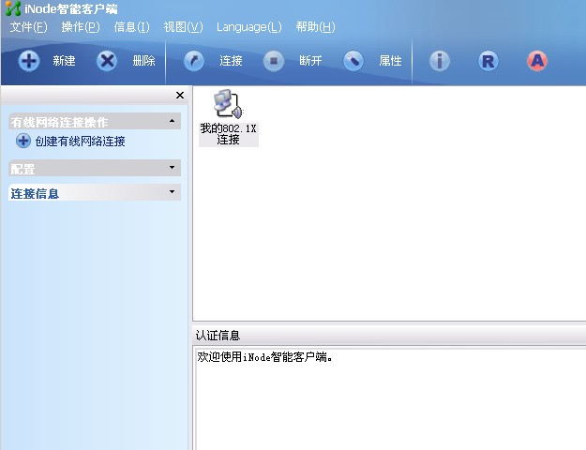
图6 客户端软件界面
（7）双击我的802.1X连接，见图7所示，
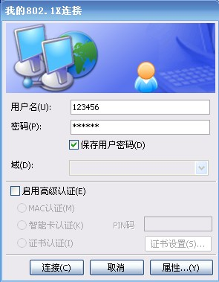
图7 802.1X连接网络
选择“连接”，即可正常上网。

